Муниципальное бюджетное общеобразовательное учреждение
"Панинская основная общеобразовательная школа"
Спасского муниципального района Рязанской области
391081, Рязанская область, Спасский район, село Панино, улица Рязанская, дом 2
тел. 8(49135)3-63-38. E-mail paninskaya2010@yandex.ru

П Р И К А З

от 13.10.2021г. № 115-д

Об итогах школьного этапа ВсОШ по литературе МБОУ "Панинская ООШ"
в 2021/2022 учебном году

В соответствии с порядком проведения ВсОШ, утвержденного приказом Министерства Просвещения РФ от 27.11.2020г. № 678, организационно-технологической моделью проведения школьного и муниципального этапов ВсОШ в Рязанской области 2021-2022 учебном году № 1111 от 25.08.2021г. и в целях повышения качества организационно-методического сопровождения проведение этапов ВсОШ на территории Рязанской области; на основании протокола заседания жюри предметной олимпиады школьного этапа ВсОШ по литературе:

ПРИКАЗЫВАЮ:
1. Утвердить результаты и рейтинг участников школьного этапа ВсОШ по литературе в 2021/2022 учебном году (приложение № 1).
2. Утвердить список победителей школьного этапа ВсОШ по литературе в 2021/2022 учебном году.
3. Довести данный приказ до сведения педагогического коллектива и обучающихся.
4. Контроль за исполнением данного приказа оставляю за собой.

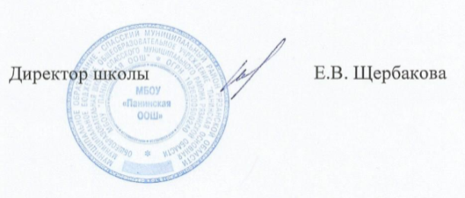

Протокол работы жюри по итогам школьного этапа всероссийской олимпиады школьников по литературе

Число участников: 9
Место проведения: МБОУ "Панинская ООШ"
Дата и время проведения: 07.10.2021г., 09.00.
Присутствовали: 9
Председатель жюри: Щербакова Е.В.
Члены жюри: Степанова Н.В., Баурова Е.А., Стеняева Н.В, Черепенникова Н.Г.
Повестка дня:
- Утверждение результатов участников школьного этапа.
- Утверждение списка победителей и призеров школьного этапа.
Слушали: Степанова Н.В.
Постановили:
- Утвердить рейтинг участников школьного этапа олимпиады.
- Утвердить список победителей и призеров школьного этапа олимпиады.

1. Результаты школьного этапа всероссийской олимпиады школьников по литературе

№  п/п | ФИО  участника | Класс | Общее количество баллов из мах. кол. баллов / %) | Статус  участника  олимпиады | Ф.И.О. учителя
1 | Епихина В. | 6 | 29 из 30 (96,6%) | победитель | Степанова Н.В.
2. | Сорокина В. | 6 | 27 из 30(90%) | призёр | Степанова Н.В.
3. | Чернышов Д. | 6 | 12 из 30 (40%) | участник | Степанова Н.В.
4. | Астанина В. | 6 | 9 из 30 (30%) | участник | Степанова Н.В.
5. | Стеняев А. | 7 | 32 из 35 (91,42%) | победитель | Степанова Н.В.
6. | Бондарь О. | 7 | 7 из 35 (20%) | участник | Степанова Н.В.
7. | Никитина Е. | 8 | 19 из 35(54,2%) | победитель | Степанова Н.В.
8. | Юдакова К. | 8 | 10 из 35(28,5%) | участник | Степанова Н.В.
9. | Сачкова С. | 9 | 17 из 80 (21,25%) | участник | Степанова Н.В.
Особые замечания жюри по итогам олимпиады: нет

Председатель жюри: Щербакова Е. В.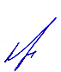
Члены жюри: Черепенникова Н.Г. 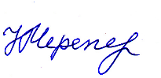
Баурова Е. А.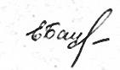
Стеняева Н.В.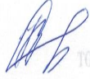

Степанова Н.В. 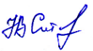
Секретарь: Баурова Е. А.

2. Список победителей и призеров школьного этапа всероссийской олимпиады школьников по литературе

№  п/п | ФИО | Класс | Общее количество баллов из мах. кол. баллов / % | Тип диплома | Ф.И.О. учителя
1. | Епихина В.Н. | 6 | 29 из 30 (96,6%) | победитель | Степанова Н.В.
2. | Сорокина В.В. | 6 | 27 из 30 (90%) | призёр | Степанова Н.В.
3. | Стеняев А.О. | 7 | 32 из 35 (91,42%) | победитель | Степанова Н.В.
4. | Никитина Е.В. | 8 | 19 из 35(54,2%) | победитель | Степанова Н.В.

Председатель жюри: Щербакова Е. В.
Члены жюри: Черепенникова Н.Г.
Баурова Е. А.
Стеняева Н.В.

Степанова Н.В.
Секретарь: Баурова Е. А.

